Д.А. Княгинин
(г. Брянск, БГТУ)
УДК 621.382.2
ПОВЕДЕНЧЕСКАЯ МОДЕЛЬ ШИМ-КОНТРОЛЛЕРА НА СТРУКТУРНОМУРОВНЕ
Аннотация: поведенческое моделирование позволяет с различной степенью детализации описать объект, что удобно на начальных этапах разработки. Формирование модели на основе функциональной схеме объекта является удобным.
Annotation: behavioral modeling makes it possible to describe the object with varying degrees of detail, which is convenient at the initial stages of development. The formation of a model based on the functional diagram of the object is convenient.
Ключевые слова: поведенческая модель, ШИМ-контроллер, структурное моделирование.
Keywords: behavioral model, PWM сontroller, structural modeling.

Поведенческие модели на языках описания аналогово-цифровых схем таких, как VHDLA/AMS и Verilog-A/AMS. Они позволяют описывать поведение аналоговых схем в виде набора математических уравнений. С использованием этих языков можно создать модели с низким уровнем детализации для использования на начальных этапах разработок, а также осуществить простую характеризацию параметров низкоуровневых моделей с высокой степенью детализации, поскольку аналитические соотношения, аппроксимирующие характеристики моделируемых блоков, можно прямо вставлять в текст модели.
Одним из путей моделирования является формирование модели объекта на основе его структурной схемы, то есть моделирование на структурном уровне. В нашем случае объектом моделирования является ШИМ-контроллер LT1076, выступающий в качестве понижающего преобразователя постоянного напряжения.
Процесс создания модели, при наличии описанной структурной схемы объекта, состоит из следующих этапов:
- Написание и отладка структурных элементов модели;
- Формирование связей между элементами согласно структурной схемы;
- Отладка (верификация) модели и ее параметров.
Структурная схема текущего объекта включает в себя следующие элементы:
- Генератор пилообразного и стробирующего сигналов зависимой частоты;
- Усилитель ошибки (ИТУН);
- Аналоговый компаратор с цифровым выходом;
- Датчик ограничения по току;
- Асинхронный RS-триггер, а также блоки выполняющие логические операции: ИЛИ, НЕ и И-НЕ;
- Аналоговые элементы (подтягивающие сопротивления, опорные напряжения).
Собранная из ранее описанных на VHDL элементов представлена на Рис. 1.
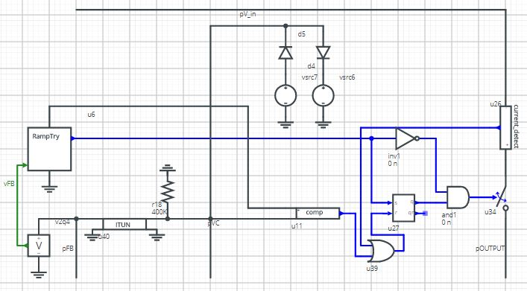
Рис. 1
Возможности используемого для моделирования web-сервиса компании Mentor Graphics «System Vision» позволяют в автоматическом режиме генерировать из собранной схемы текст полной модели на основе моделей элементов. Данный текст включает описание каждого элемента в отдельности и связей между ними.
Блок полученной модели, включенный в соответствии с техническими данными производителя, представлен на Рис. 2.
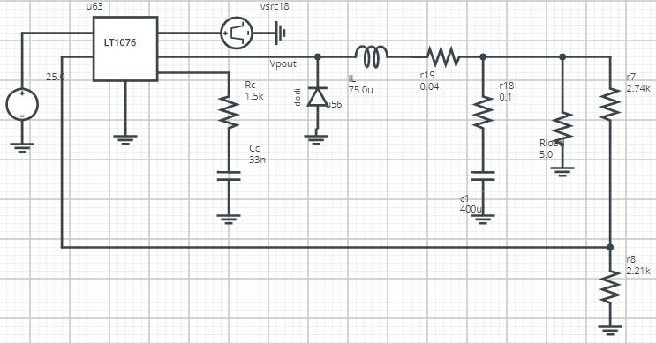
Рис. 2
Графики выходных величин (тока и напряжения) представлены на Рис. 3.
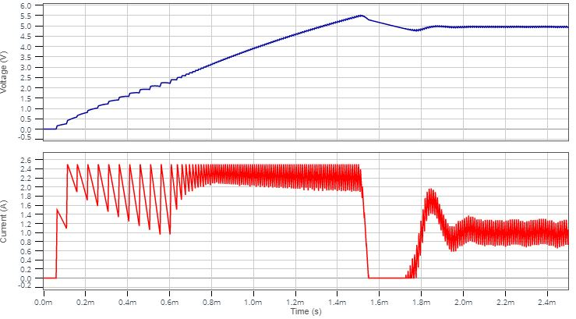
Рис. 3
Как видно из Рис. 3 выходные величины соответствуют техническим данным (5В, 1А).
Описанный выше путь имеет ряд достоинств по отношению к классическому способу создания такого рода моделей. К ним можно отнести удобство согласования процессов, легкость проверки работоспособности или объекта вносящего ошибку, а так же отсутствие необходимости ручного формирования сигналов и связей. Данные преимущества существенно помогают на начальных этапах разработки модели, и позволяют в конечном счете перейти к классической форме.
Переход от структурного описания к полной модели, сопровождается переходами от шин к сигналам, от отдельных моделей к описывающих их процессов (оператор «process»). В дальнейшем модель может быть обеспечена дополнительными зависимостями, например температурными или частотными, электрическая часть дополняются связями обеспечивающими токи утечки. Таким образом верификация моделей проводится по широкому ряду параметров, спектр которых определяет точность и сложность модели еще на начальных этапах ее создания.

